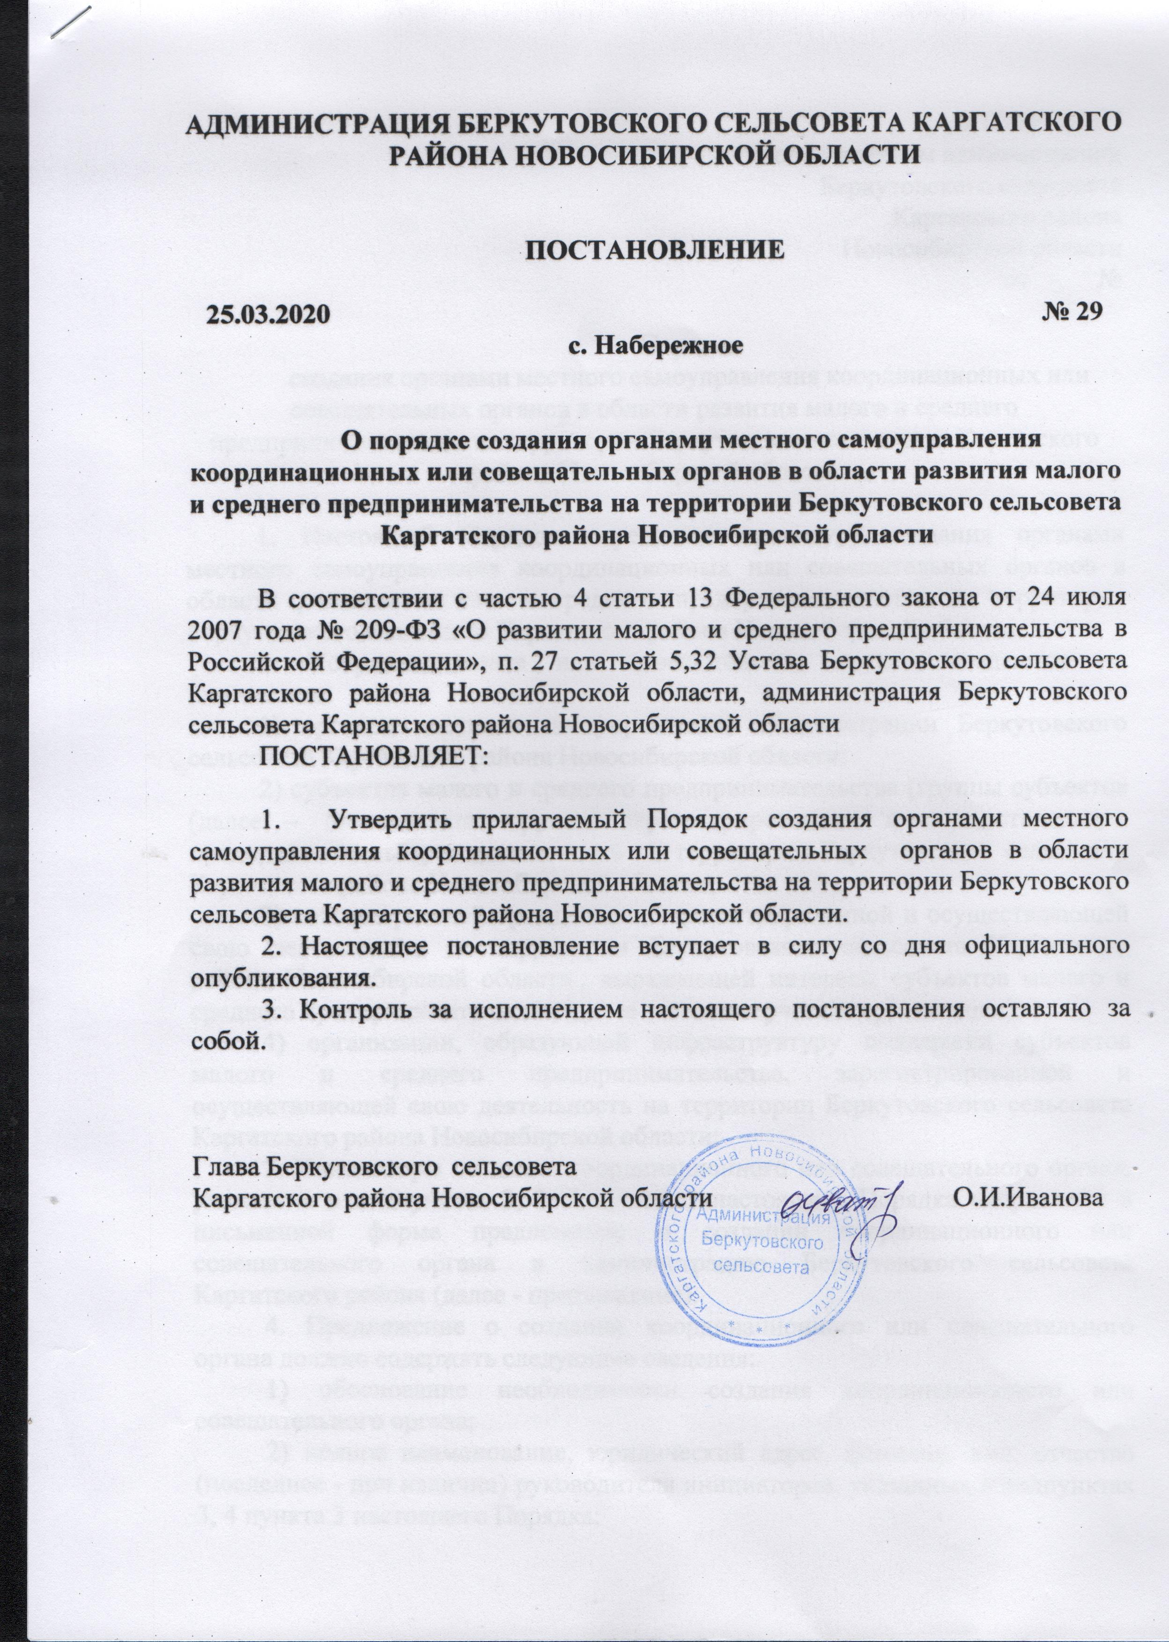

УТВЕРЖДЕН
постановлением администрации
Беркутовского сельсовета
Каргатского района
Новосибирской области
от 25.03.2020 № 29

Порядок
создания органами местного самоуправления координационных или совещательных органов в области развития малого и среднего предпринимательства на территории Беркутовского сельсовета Каргатского района Новосибирской области

1. Настоящий Порядок определяет процедуру создания органами местного самоуправления координационных или совещательных органов в области развития малого и среднего предпринимательства на территории Беркутовского сельсовета Каргатского района Новосибирской области.
2. Координационные или совещательные органы создаются по инициативе:
1) органов местного самоуправления: администрации Беркутовского сельсовета Каргатского района Новосибирской области;
2) субъектов малого и среднего предпринимательства (группы субъектов (далее – инициативная группа) зарегистрированных и осуществляющих предпринимательскую деятельность на территории Беркутовского сельсовета Каргатского района Новосибирской области;
3) некоммерческой организации, зарегистрированной и осуществляющей свою деятельность на территории Беркутовского сельсовета Каргатского района Новосибирской области., выражающей интересы субъектов малого и среднего предпринимательства (далее – некоммерческая организация);
4) организации, образующей инфраструктуру поддержки субъектов малого и среднего предпринимательства, зарегистрированной и осуществляющей свою деятельность на территории Беркутовского сельсовета Каргатского района Новосибирской области;
3. Инициаторы создания координационного или совещательного органа, указанные в подпунктах 2, 3, 4 пункта 3 настоящего Порядка направляют в письменной форме предложение о создании координационного или совещательного органа в администрацию Беркутовского сельсовета Каргатского района (далее - предложение).
4. Предложение о создании координационного или совещательного органа должно содержать следующие сведения:
1) обоснование необходимости создания координационного или совещательного органа;
2) полное наименование, юридический адрес, фамилия, имя, отчество (последнее - при наличии) руководителя инициаторов, указанных в подпунктах 3, 4 пункта 3 настоящего Порядка;
3) предлагаемые кандидатуры в состав координационного или совещательного органа.
Предложение о создании координационного или совещательного органа подписывается руководителем инициаторов, указанных в подпунктах 3, 4 пункта 3 настоящего Порядка или иным уполномоченным лицом с указанием даты направления предложения.
К предложениям инициаторов, указанных в подпунктах 3, 4 пункта 3 настоящего Порядка, должны быть приложены копии учредительных документов и всех изменений к ним, выписки из Единого государственного реестра юридических лиц, полученной не ранее чем за три месяца до даты подачи предложения, заверенные руководителем инициатора и печатью (при наличии).
К предложению инициативной группы должны быть приложены протокол собрания данной инициативной группы по вопросу создания координационного или совещательного органа, копии документов, подтверждающих, что члены инициативной группы являются субъектами малого и (или) среднего предпринимательства, зарегистрированными и осуществляющими свою деятельность на территории Беркутовского сельсовета Каргатского района Новосибирской области, заверенные руководителем организации (индивидуальным предпринимателем) и печатью (при наличии).
5. Предложение о создании координационного или совещательного органа регистрируется в администрации Беркутовского сельсовета Каргатского района в день его поступления.
6. Поступившее предложение рассматривается администрацией Беркутовского сельсовета Каргатского района в течение 30 дней со дня его регистрации.
7. По результатам рассмотрения предложения администрацией Беркутовского сельсовета Каргатского района принимается одно из следующих решений:
1) о создании координационного или совещательного органа;
2) об отказе в создании координационного или совещательного органа.
8. Решение об отказе в создании координационного или совещательного органа принимается в следующих случаях:
1) направление предложения инициатором, не указанным в пункте 3 настоящего Порядка;
2) направление инициатором предложения, не соответствующего требованиям пункта 4 настоящего Порядка;
3) наличие в представленных инициатором документах неполной и (или) недостоверной информации;
4) координационный или совещательный орган на территории муниципального образования уже создан.
9. Решение о создании координационного или совещательного органа принимается в форме постановления администрации Беркутовского сельсовета Каргатского района, в котором также определяется состав координационного или совещательного органа.
10. По результатам рассмотрения предложения администрация Беркутовского сельсовета Каргатского района письменно уведомляет инициатора о принятом решении в пределах срока, указанного в пункте 6 настоящего Порядка.
11. Координационный или совещательный орган образуется в форме совета.
12. Решение о создании координационного или совещательного органа подлежит опубликованию в средствах массовой информации, а также размещению на официальном сайте администрации Беркутовского сельсовета Каргатского района Новосибирской области в информационно-телекоммуникационной сети «Интернет».

